Астрахан №1 орта мектебінің 2016-2017 оқу жылының 1 – 14 маусым аралығында 1 - ауысымдағы «Гүлдәурен» атты мектеп жанындағы жазғы демалыс лагері басталды. 13 - маусым күніндегі іс-шаралар туралы ақпарат.
13-маусым күні мектеп кітапханасына саяхаттап ертегілер оқылып, ақын-жазушылар туралы әңгіме жүргізіліп, Астана туралы деректі фильмдер және көрмелер көрсетілді.
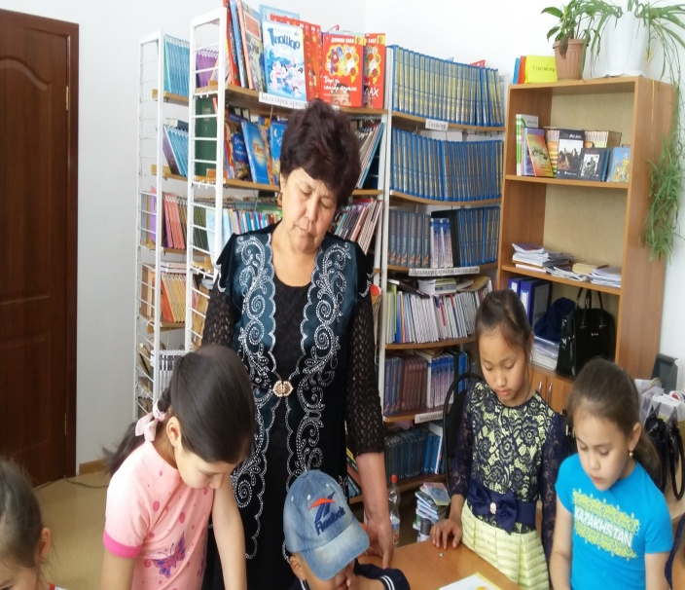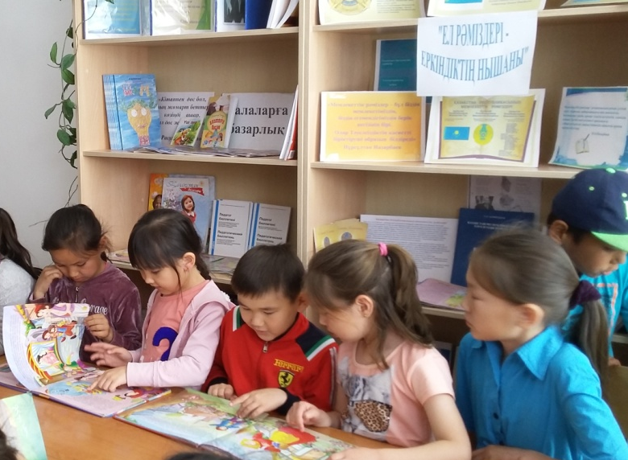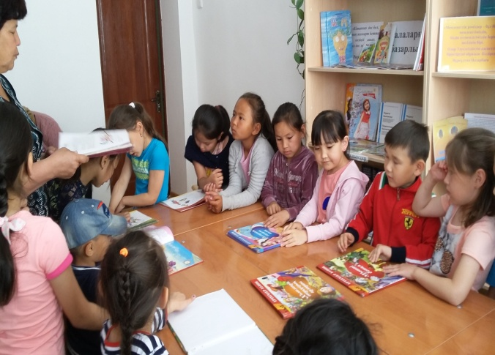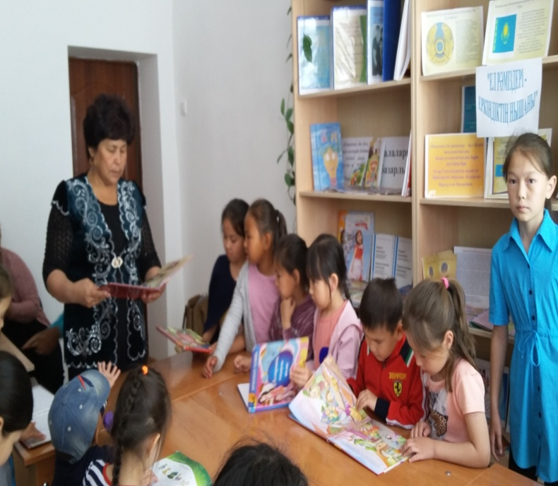
Аудандық орталық саябаққа барып, эстафеталық ойындар ойнап үйлеріне көңілді кетті.
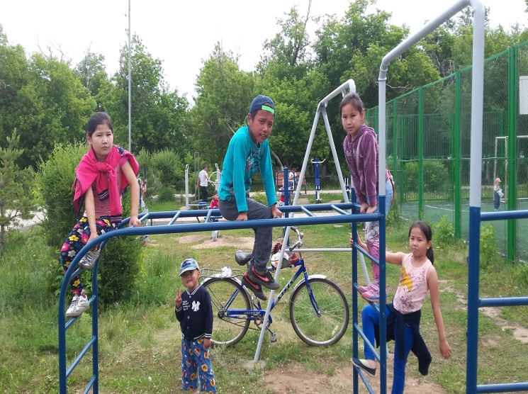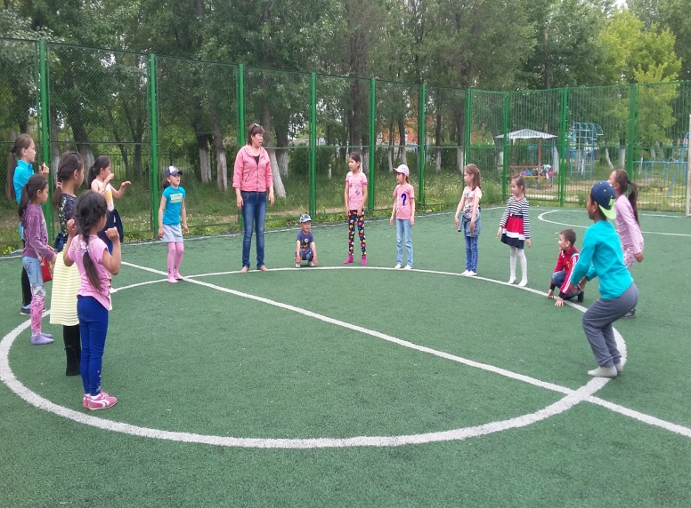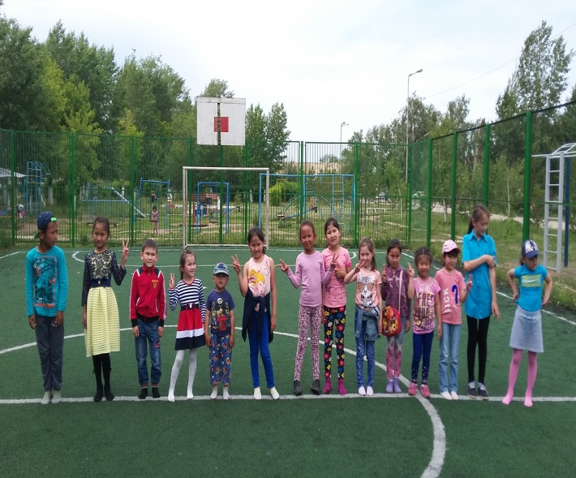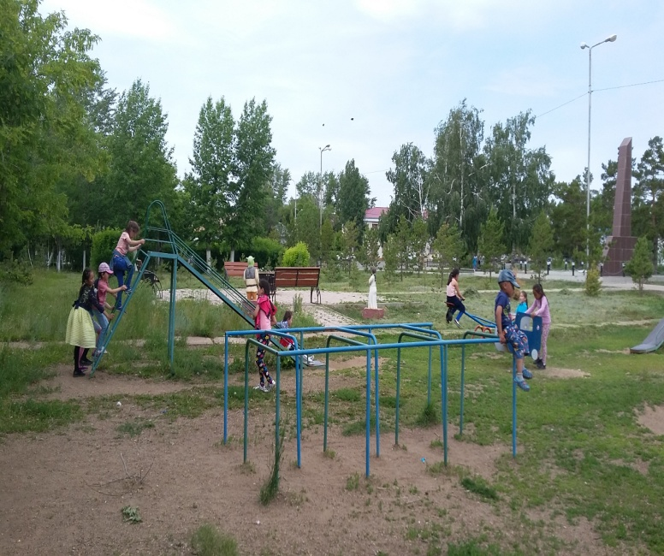

«Гүлдәурен» лагерінің тәрбиешілері: Бастауыш сынып мұғалімдері : Отениязова А. А. Имантаева А.К.

Астрахан № 1 орта мектеп жанындағы жазғы «Гүлдәурен »лагерінің
І кезеңінің жоспары

ТАҚЫРЫБЫ:
«АСТАНА – АРУ ҚАЛА»
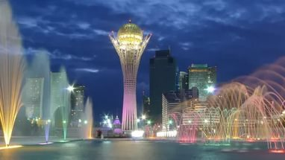

Жауапты : Отениязова А.А
Имантаева А.К

2016-2017 оқу жылы
Тақырыбы: Астана – әсем қала
Мақсаты: Астана қаласының көрікті жерлерін таныстыру және оқушылар бойында ұлтжандылық қасиеттерді қалыптастыру.
Дамытушылық: Астана жылнамасын құру, жаттау арқылы оқушылардың есте сақтау қабілетін дамыту, Астана тарихын насихаттау арқылы тіл байлығын, сөз саптауын, ойын жеткізе білу дағдыларын жетілдіру.
Тәрбиелік: Астананың мәдени жетістіктерінің, оқушыларды Отансүйгіштікке, әсемдікке, салауаттылыққа баулу.
Түрі: сыныптан тыс іс-шара
Көрнекілігі: Плакаттар, оқушылар шығармашылығынан суретте, макеттер.
Сабақтың әдісі: Саяхат сабағы
Барысы:
Кіріспе.
Сарыарқа төсіндегі бұрынғы Ақмола, қазіргі Астана қаласы 1997 жылдан бері астана мәртебесіне ие. Осы күндері Астанада 1 миллионға жуық адам тұрады. 1998 жылы 10 - шілдеде Астананың халықаралық тұсаукесері болды. Сол жылы ЮНЕСКО - ның шешімі бойынша, Астанаға «Бейбітшілік қаласы» жоғары атағы берілді.
Ерке Есілдің жағасында болашақ мыңжылдықтарға батыл қадам басқан жаңа Астананың бой көтергеніне уақыт шешімімен алғанда аз уақыт өтсе де, жас қала күннен күнге құлпырып, қанатын кең жайып келеді. Елбасы Нұрсұлтан Назарбаевтың тәуекелшіл бастамасымен өмірге келген тәуелсіз еліміздің бас қаласы Астана бүгінде төрткүл дүниеге танымал әлем астаналарының қатарынан ойып орын алды. Тәуелсіз еліміздің тірегі мен жүрегіне айналған. Астана қаласы дүние жүзіне өзінің қайталанбас архитектуралық құрылыстарымен таңданыс тудырған мемлекетіміздің бас қаласы. Ал енді осы ғимараттармен таныс болыңыздар.
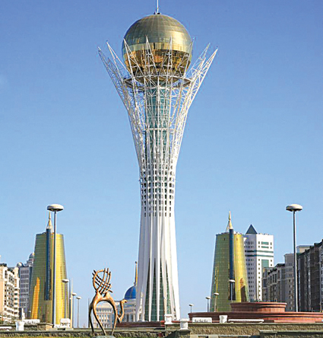
Бәйтерек – Астанадағы архитектуралық құрылыс кешені, сәулет өнерінің бірегей туындысы. Елорданың ең көрнекті ғимараттарының бірі.
Металлдан, әйнек пен бетоннан жасалған бұл «терек» сәулеттік мағынасы жағынан да, жасалуы жағынан да бірегей: биіктігі 105 метрлік металл құрамасынан, салмағы 1000 тоннадан жоғары бес жүзге жуық қададан тұрады. Есіл өзенінің сол жағалауында бой көтерген зәулім «Бәйтеректің» биіктігі 97 м (Астана қаласының елорда статусына ие болған жылға байланысты таңдалған), диаметрі 27 м; негізгі есікке бастайтын әшекейлі темірбетон саты жер бетінен 4,8 м жоғары орналасқан. Әлемде бірінші рет диаметрі 22 метрлік және салмағы 300 тоннадан тұратын күннің түсуіне қарай түсін өзгертетін «хамелеон» әйнегінен жасалынған шар биіктігі жағынан рекордқа (әлемдегі ең үлкен шардың ең биіке көтерілуі бойынша) ие болды. «Бәйтерек» нысаны үш бөліктен тұрады; жер асты бөлігі ұлттың тамыр жаюы, ал одан кейінгілері өркендеу кезеңдерінің нышандарын білдіреді. Ең жоғарғы жағында «Аялы алақан» композициясы орын тепкен. Одан әрі қосымша түріндегі композиция өз негізінен бөлініп, жер бетіне қалықтап тұрғандай әсерге бөлейді.
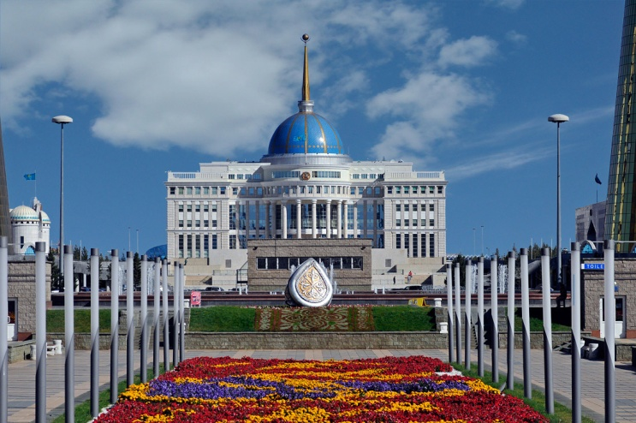
Ақ Орда резиденциясы — Қазақстан Республикасы Президентінің Резиденциясы.
Астана қаласы Есілдің сол жағалауындағы жаңа әкімшілік орталығының аумағында 2001 ж. қыркүйек айында салына бастады. Ғимараттың жалпы көлемі 36 720 m². Қазақстан Республикасы Президентінің Ақ ордасының ресми тұсаукесері 2004 ж. желтоқсанның 24 күні өтті.
Ғимарат қазіргі заманғы құрылыстың ең таңдаулы әдістерін қолдана отырып, монолит құйматастан салынған. Шатырсүмбіні қоса есептегендегі ғимараттың биіктігі 80 м. Қасбеттің қаптамасы қалыңдығы 20—40 см. болатын итальян мәрмәрынан жасалған. Ғимарат жер бетінде 5 және жер астындағы 2 қабаттан тұрады, оның ішінде жер бетіндегі 1-қабаттың биіктігі 10 м., қалған қабаттардың биіктігі 5 м.
Жертөле қабаттарында техникалық қызмет, ас үй, асхана және гараж орналасқан.
Бірінші қабатта жалпы ауданы 1800 м² құрайтын, еденіне гранит төселген салтанатты хол орналасқан.
Екінші қабатта қызметтік орынжайлар орналасқан.
Үшінші қабатта:
- киіз үйге ұқсатып жасалған, мәрмәр және гранит таспен өңделген Шығыс залы;
- сыйлықтар мен сенім грамоталарын тапсыру залы;
- екіжақты кездесулерге арналған «Алтын» зал;
- камин залы;
- қызметтік орынжайлар мен мәжіліс залдары орналасқан.
Төртінші қабатта:
- қызметтік орынжайлар мен мәжіліс залдары;
- Саммиттің Үлкен залы;
- кітапхана;
- кіші Шығыс залы орналасқан.
Барлық залдар ерекше мәнермен әрленген, люстралар мен жиһаз бар. Едендерге түрлі сортты мәрмәр, гранит тастары және көркем паркет төселген.
Резиденцияны салу барысында әлемдік ірі өндірушілердің озық инженерлік құрал-жабдықтары пайдаланылған.
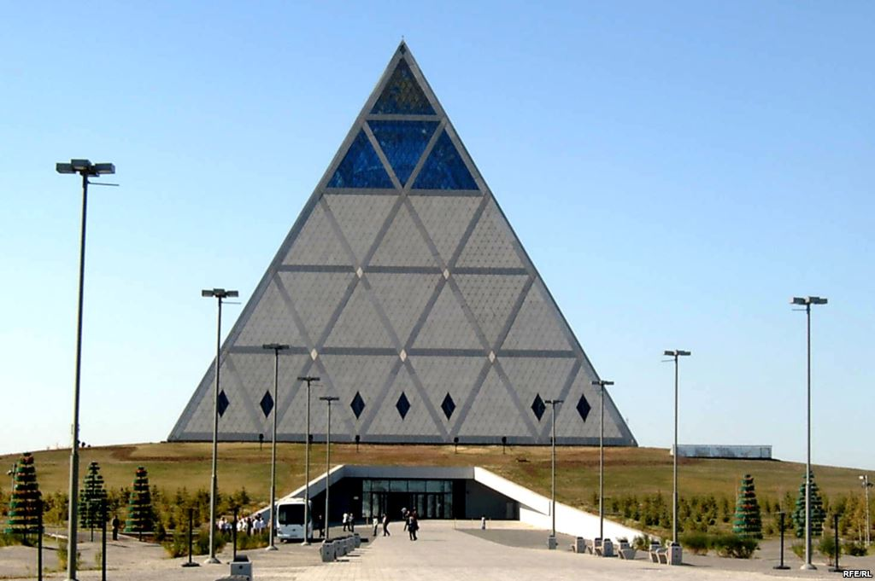
Бейбітшілік пен келісім сарайы – архитектуралық құрылыс кешені, сәулет өнерінің бірегей туындысы. Ол Астанақаласының қолдан жасалған жота үстінде орналасқан.
Пирамида іспетті етіп тұрғызылған сарай 2006 жылы 2 қыркүйекте салтанатты түрде ашылды. Оның табан қабырғасының ұзындығы 62 м; ауданы 25,5 мың м². Ғимарат ағылшын архитекторы Н.Фостердің жобасымен салынған. Болат пен тастан тұрғызылған сарай өзара рухани түсінушіліктің жаһандық орталығына айналды. Ғимарат экстерьері пирамида түрінде болса, сарайдың орталық күмбезді залы Нью-Йорк қаласындағы БҰҰ Қауіпсіздік кеңесінің холлы тәрізді етіп салынған.
Бейбітшілік пен келісім сарайы сарайында Қазақстан халықтары ассамблеясы, ұлтаралық және дінаралық келісім орталығы, мұражай, университет, 1,5 мың орынды опера залы, кең орталық атриум мен қысқы бақ орналасқан. Сарай ғимаратының құрылысы құбылмалы ауа райын ескере отырып салынған; оның кіре берісі жер астында орналасқан.
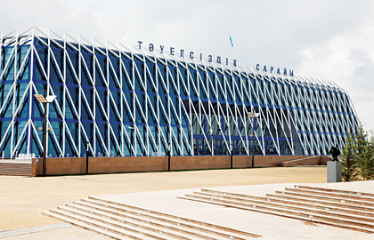
Тәуелсіздік Сарайы - мемлекеттік ресми іс-шараларды, форумдарды, мәжілістерді, кездесулерді, съездерді өткізу орны болып табылады. Ғимараттың сыйымдылығы, техникалық жабдықталуы, жайлылығы іс-шараларды жоғары халықаралық деңгейде өткізуге және көрсетуге мүмкіндік береді. Ресми іс-шаралармен қатар концерттерді, көрмелерді, мерекелік жиындарды өткізуге барлық мүмкіндік бар.
Ішкі құрылымы қатаң шешімдер мен жайлылық эстетикасының үйлесімділігі болып табылады. Тәуелсіздік Сарайының құрылымы:
- Конгресс зал;
- Рәсімдеу залы;
- Пресс-орталық;
- Қол өнер және этнография, археология және антропология галереясы
- Қазіргі заман галереясы;
- Астана тарихы мұражайы;
- 4D кинотеатры ;
- 360 град. кинотеатры
- Электронды кітапхана;
Тәуелсіздік Сарайы 3 қабаттан тұрады. Бірінші қабат - ұлттық және қазіргі заман стильдерінің біртума үйлесімділігі. Осында 3082 адамға жасалған Конгресс-зал, 268 орны бар Рәсімдеу залы, 220 орны бар Пресс-орталық, сыйымдылығы 678 адамға арналған және сахна мен дыбыс аппаратурасымен жабдықталған кең мейрамхана орналасқан.
Екінші қабатта қол өнер және этнография, археология және антропология галереясы орналасқан. Композициялық үйлестірілген археология залы Алтын адам, Сармат батыры, Берел аттары, құпия жазулары бар тастар сияқты сирек кездесетін ежелгі экспонаттарымен толққан. Адам киімі, аттардың әшекейлері, аң стилінде жасалған скиф-сақ әлемінің бұйымдары да осында орын тепкен. Этнография мен қол өнері әйел әшекей-бұйымдары, қазақ даласының түрлі аймақтарының ұлттық киімдері, батырлардың қару-жарақтары, ән аспаптары, қолдан тігілген кілемдер, аңға шығу композициясы, әсерлі қыз ұзату көрінісі ретінде ұсынылған. 18-19 ғғ. экспонаттарымен қатар қазіргі заман шеберлерінің жұмыстары да орын тапты. Көшпенді цивилизациясының ұлы жетістігі - бұл қазақ киіз үйі, қазіргі заман шеберімен жасалған көрермендер назарына ұсынылады.
Антропология залы неолит дәуірінен бастап бүгінгі күнге дейінгі бұрыңғы қалпына келтірілген адам бейнесінің көрінісі келтірілген.
Үшінші қабатта Астана қаласы тарихының мұражайы орналасқан.
«Астана 2030» макет залы астананың 2030 жылға дейінгі даму көріністерін көрсетеді.
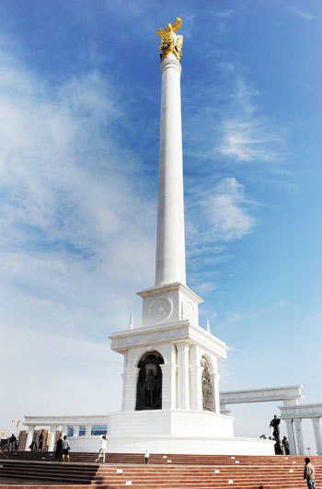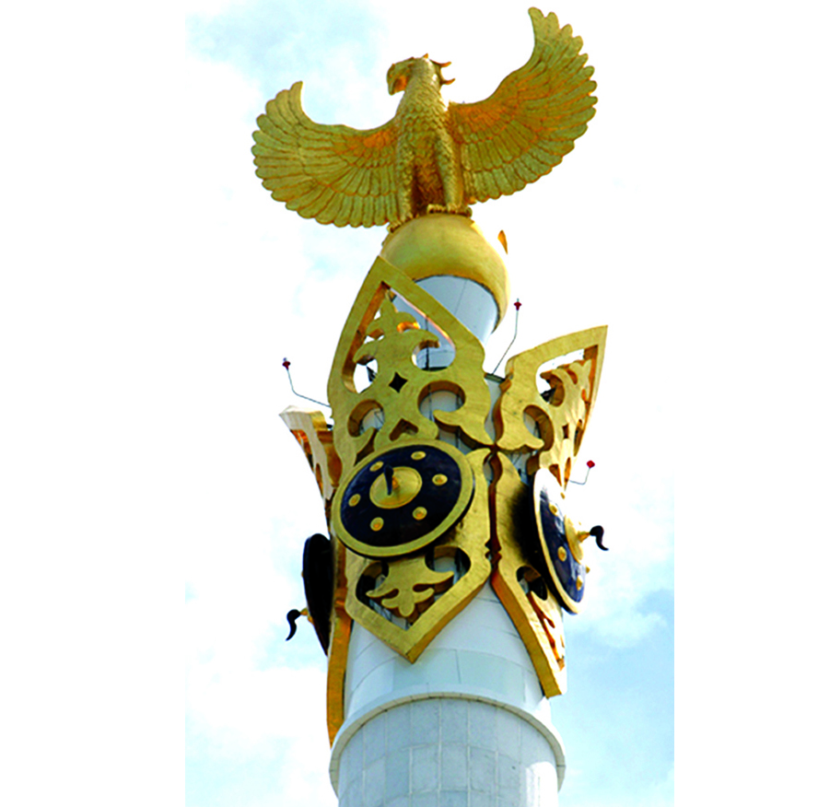
Қазақ елі монументі-Тарихи-мемориалдық кешеннің жалпы аумағы 5,2 гектар, соның монумент орналасқан орталық тұғырнамасы 1 гектар жерді алып жатыр. Ақ мәрмәрдан құйылған монументтің биіктігі – 91 метр, бұл –Қазақстан тәуелсіздігін алған 1991 жылдың белгісі. Ал оның басындағы алтын түстес бояумен әрленген алып құс – Самұрық Қазақстанның тыныштығын «күзетіп» тұр. Монументтің түсі – ақ. Ол қазақстандықтардың достыққа адал, бауырмал, ақ ниетін паш етсе керек. Көптеген елдерде орнатылған мұндай стелалар қара, кейде қызыл түсті болып келеді. Олар тиісінше қара күштің, қанның белгісі іспетті.
«Қазақ елі» монументінің сыртқы бөлігінде 28 колоннадан тұратын жалпы ұзындығы 120 метрлік доға пішіндес ақ колонна да орнатылған. Стеланың өзі осы ақ колоннаданың қақ ортасында, қызыл граниттен жасалған төрт қырлы тұғырға отырғызылған. Оның төрт қырлы болған себебі – дүниенің төрт бұрышына да Қазақстанның құшағы ашық, көңілі адал дегенді айғақтайды.
Орталық барельеф – «Халық және Президент» деп аталады. Онда Қазақстанның Тұңғыш Президенті Нұрсұлтан Назарбаев пен оның сыртында халықтың бейнесі көрінеді. Алдыңғы фигураның биіктігі – 5 м, онда Н.Назарбаевтың Конституцияның үстіне қолын қойып, ант беріп тұрған сәті бейнеленген. Бұл – біздің тәуелсіз, демократиялық елімізде заңның үстемдік құратынын айғақтайтын нышан. Президенттің сыртындағы халық – қазақстандықтар, олардың бейбіт, мейірімді көңілін ұшып жүрген қарлығаштар дәйектейді.
Монументтің оң жағындағы екінші барельеф – «Қаһармандық» деп аталады. Онда Отан қорғау қазақ ұлдарының ежелден қасиетті борышы болғанын көрсететін бейнелер шоғырланған. Соның ішінде ерлік пен елдікке үндеген жыраудың, ат үстіндегі ел қорғаған сарбаздың және қолында автоматы бар жауынгердің елдің шебін күзеткен бейнелері орналастырылған.
Батыс жақ бетке орналастырылатын «Жасампаздық» атты барельефте авторлар Қазақстанның көшпелі дәуірден ғарышқа ұшқанға дейінгі жолын бейнелемек болған. Сондағы жасампаздықты туғызған ғалымдар мен инженерлер, металлургтер мен диқандар бейнесі көрінеді.
Ал монументтің шығыс жағындағы «Болашақ» атты барельефте тәуелсіз елде өсіп, өз тағдырларын өздері жасап, ғылымда, мәдениетте, спортта үлкен жетістіктерге жетіп келе жатқан қазақстандық жастардың көңілді шақтары бейнеленген.
Осы идеялардың бәрі Қазақстан халқының тәуелсіздік алғандағы шаттанған сезімдерін бейнелеген «Бірлік» атты мүсіндік композициямен аяқталады.
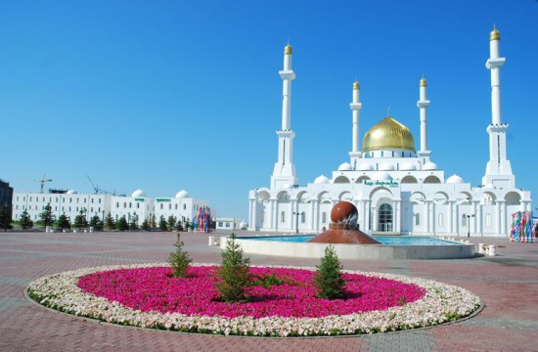
Нұр Астана мешіті - Бүгінде әлем жұртшылығын өзінің әсем сәулетімен тамсандырған «Нұр Астана» орталық мешітінің құрылысы 2002 жылы басталып, 2005 жылы пайдалануға берілді. Ол заманауи бейнеде салынған үйлердің арасынан өзгеше көрінгенмен, үйлесімі де жоқ емес. Шыны, бетон, болат, гранит және алюкобондттың қоспасынан шыққан шығыс үлгісіндегі әсем ғимарат. Ішкі қабырғалары жартылай табиғи мәрмәрмен көмкерілген бұл мешіттің биіктігі 63 метрлік төрт мұнарасы бар. Күмбезі алтынмен жалатылған. Оның күмбездерін тіреп тұрған 8 тіреу діңгектері бар. Әрі ол оюлармен ғана емес, ойып нақышталған сүре жазуларымен бедерленген. Ішкі жағында 5 мың адам бір уақытта намаз оқи алатын үлкен зал бар. Екінші қабатта 2 мың әйелдің намаз оқуына арналған балкон бар. Мешіттің ауданы шамамен 4000 ш.м. құрайды.
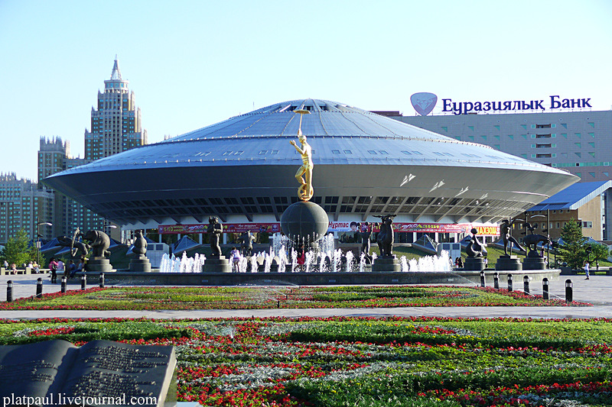
Цирк ғимаратының құрылысы 2001 жылғы желтоқсанда басталып, 2005 жылғы 14 желтоқсанда есіктерін айқара ашты. Циркті салу идеясы ҚР Президенті Н.Назарбаевтың еншісінде.
Бірегей үлгідегі «ұшатын тәрелкенің» авторы – Төлеген Әбділдә мен оның әріптестері. Ұқсастығы жоқ архитектуралық қиял, жоғары технологиялық жоба, ішкі құрылымдық эргономика, кеңейтілген инфрақұрылым, ал ең бастысы – цирктің барлық жанрын ұсынатын бағдарлама жасауға қабілетті жас, жаңа ұжым.
Цирктің жүрегі – арена – диаметрі 92 м. тостаған формасындағы темір конструкцияда орналасқан. Аренаның диаметрі 13 м. және ол қазіргі заман цирк өнерінің талаптарына сәйкестендіріп жабдықталған: цирк күмбезінің астындағы акробатикалық ұшу жаттығулары үшін керек құрылғы, лазерлік шоу қондырғысы, мұздыайдынға айналатын манеж – трансформер. Сонымен қатар, бұл жабын паркетке де айнала алады. Ал цирк қойылымын, концерт немесе би марафонын бір мезгілде 2 мыңдай адам көре алады.
Кешенге сонымен қатар 113 орындық қонақ үй, репетиция залдары, әртістерге арналған бөлмелері және ашық жаздық аренасы бар әкімшілік ғимарат кіреді.Шаруашылық кешенде жануарлар асханасы, етікшілер, ағаш шеберлері және тігін шеберлерінің шеберханалары, суретшілер жайы, ет сақтайтын тоңазытқыш, аттарды жуындыратын орын бар. .
Цирк ғимараты мен оның маңындағы аумақ 26,5 мың. кв.м. алып жатыр
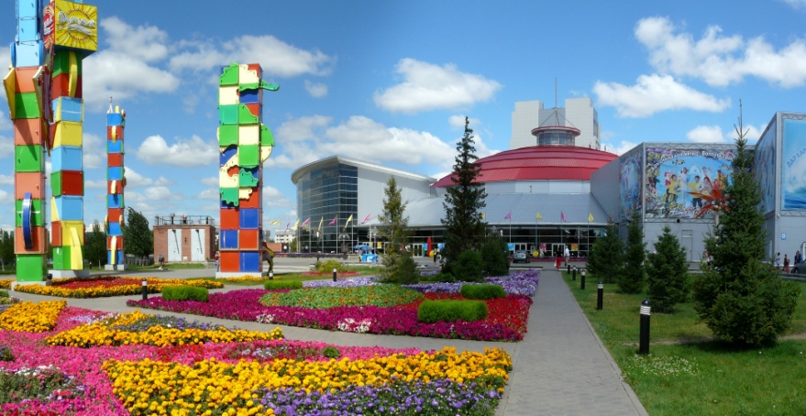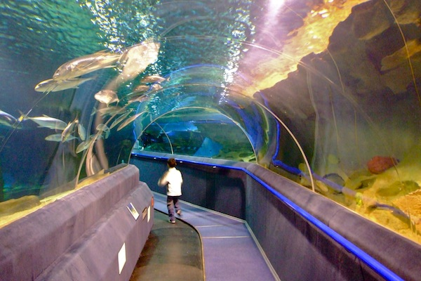
"Думан" ойын-сауық орталығының Мұхитаралы-ТМД-дағы тұңғыш дүниеге келген бірден-бір нысан. Бұл әлемдегі көк мұхиттан 3 000 шақырымнан астам қашықтыққа алыстаған жалғыз Мұхитарал. Мұхитаралдың су қоры - 3 миллион литрді құрайды. Оны әзірлеу үшін 120 тонна теңіз тұзы қажет болды. Мұнда жұмыр Жердің әр түкпіріндегі теңіз жәндіктерінің 100-ден астам түрінен тұратын 2 000-нан артық теңіз тұрғындары тіршілік құруда.
Осындағы түрлі көрме аймақтарында Оңтүстік Америкадағы және Оңтүстік-Шығыс Азиядағы тұщы сулардың, жағалау маңдарының, тұңғиықтар мен кораллды рифтердің тұрғындары тіршілік кешуде.
Мұхитарал түбінде жылжымалы жолмен жарақтанған, қалыңдығы 7 сантиметрлік акрил шынысынан жасалған 70 метрлік дәлізі бар және әр түрлі көлемдегі 11 аквариумды екі үлкен көрме аймағынан тұрады. Аквариумдердің әр түрлі тұрқы табиғи жағдайларына жақындатылған балықтар тіршілігіне көз салуға және жыртқыш балықтар мен кәдімгі балықтарды қоректендіру барысын қадағалауға мүмкіндік береді. Мұхитаралдың жұмысын балықтардың тіршілігіне барынша қауіпсіз материалдардан жасалған 11 шақырымдық тұрбалардан, 34 қуатты сорғы мен әр қайсының сыйымдылығы 200 мың литрлік 6 құмсүзгіден, судың химиялық құрамы мен мөлдірлігін қамтамасыз ететін көптеген сүзгілері бар тазарту қондырғылардан тұратын теңдесі жоқ жүйе жүргізіп тұр.
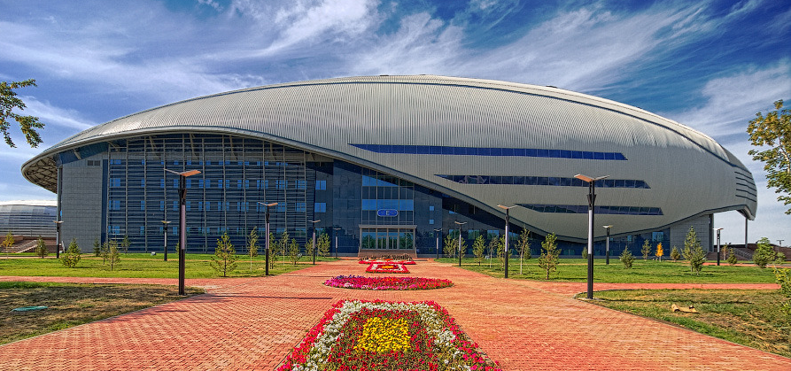
Республикалық велотрек
Құрылысы 2006 жылы басталып, 3 жылда жобаға бірнеше түзетулер енгізілді. Соңғысы 2011 жылғы қысқы олимпиада ойындарына байланысты. Спорт кешеінінң сыйымдылығы - 9200 адам., онда 25 метрлік бассейн, баскетбол мен волейбол алаңдары, жеңлатлетика долақтары, гимнастика залы орналастырылатын болады. Осының барлығы 5 деңгейде не қабатта болады. Мердігерлер өз туындысын спортты интеграциялаудың шағын заманауи құрылымы деп есептейді. Ал оның велотрек екенін велосипед шлемінің формасын қайталайтын шатырынан білуге болады.
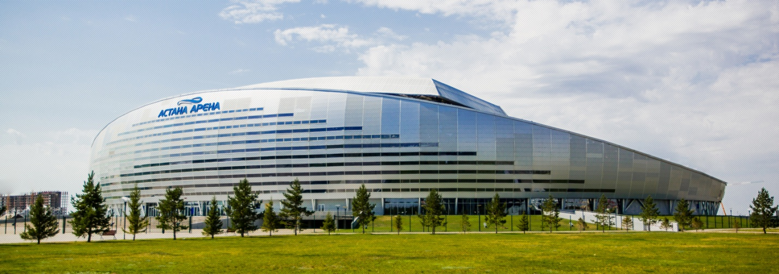
"Астана-Арена» футбол стадионы
Сыйымдылығы – 30 000 көрермен орны.
Көлемі 10 000 ш.м. жылжымалы жабыны бар әлемдегі 6 құрылыстың бірі. Стадион 2009 жылғы 3 шілдеде ашылды. Стадион тарихындағы ең бірінші матчта «Локомотив» (алматылық екі команда негізінде сол жылы құрылған астаналық команда) мен Қазақстанның жастар құрамасы кездесті. Матчқа атақты итальяндық арбитр Пьерлуиджи Колина төрелік етті, ал оның ысқырығынан кейін допты бірінші болып Қазақстаның Президенті Нұрсұлтан Назарбаев тепті..
Стадионда 2011 жылғы Қысқы Азия ойындарының салтанатты ашылу церемониясы өтеді.
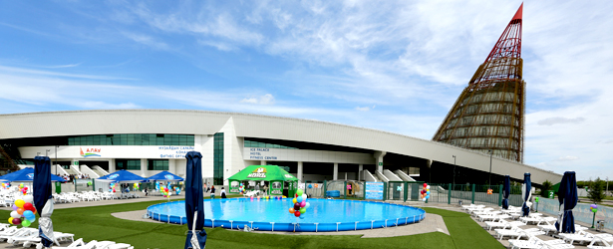
"Алау» мұз айдыны
Бөлінген телімнің орналасқан орны - Есіл өзенінің сол жағалауы, Қабанбай батыр даңғылы бойынша, футбол стадионының жанында. Конькимен сырғанау спорты, шорт-трек, Канада хоккейі (2 алаң), керлинг, мәнерлеп сырғанау сияқты спорт түрлерін жүргізуге арналған. Кешен құрамына - негізгі конькимен сырғанау стадионының үлкен аралықты құрылымы мен қонақ үй, төрт жүз метрлік жүгірме жол, 10 000 орындық трибуна, СПА, фитнес орталық, кафе мен дәмханалар, әкімшілік кеңсенің конус тәрізді ғимараты кіреді.
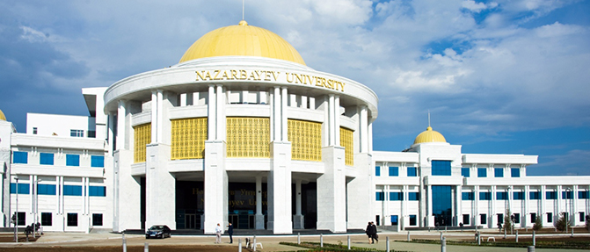
Назарбаев Университетi — қазақстан Республикасы Президентінің бастамасымен ашылған Астанадағы жоғары оқу орны. Н. А. Назарбаев университетті өзінің атымен атауға рұқсат берді. Университеттің идеясы – бұрын «Болашақ» бағдарламасы бойынша шетелге барып оқыған студенттерге енді Қазақстанда сол сапа мен деңгейдегі білім алуға мүмкіндік беру.
«Жаңа Университеттің аясында Астанада үш жаңа ғылыми орталық құрылатын болады.
Өмір туралы ғылымдар орталығы органдарды, жасанды жүрек пен өкпені қондыру, діңгектік жасуша және ұзақ өмір сүру саласында әлемдік жетекші ғылыми орталықтармен бірлескен әзірлемелерді жүргізеді.
Энергетикалық зерттеулер орталығы қайталанба энергетика, жоғары энергиялар физикасы мен техникасы мәселелерімен айналысатын болады.
Пәнаралық аспаптық орталық инжиниринг орталығы, зертханалық база және конструкторлық бюро болып табылады».
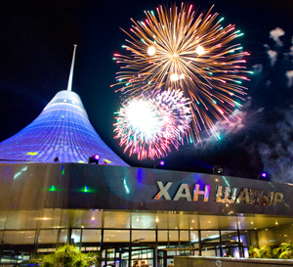
Бүгін сіздермен Еуразияның жүрегінен орын тепкен елордамыз Астана қаласының сол жағалауында орналасқан әлемдік сәулет өнерінің кестесінен орын алып үлгерген тамаша өнер туындысы - "Хан шатыр" ойын-сауық орталығы туралы әңгімелейтін боламыз.
Оның биіктігі 150 метрді құрайды, аумағы - 127 мың шаршы метр.
Тағы бір атап өтетін жайт, "Хан шатыр" - Forbes Style журналының нұсқасы бойынша әлемнің ең үздік он экоғимараттарының тізіміне енді. Мұндай құрметке ТМД елдерінен Қазақстан ғана лайықты болып отыр.
20 метр цемент іргетасқа орнатылған қаладағы ең биік және әлемдегі киіз үй пішіндес ең үлкен ғимараттың құрылысы кезінде пайдаланылған көптеген технологиялар мен материалдар теңдесі жоқ болып табылады, олардың кейбірі әлемдік тәжірибеде тұңғыш рет қолданылып отыр.
Шатырдың ерекше қабаты оны Астана халқына үйреншікті болып кеткен боран мен аяздан қорғап, іште қысы-жазы қолайлы климат ұстап тұруға мүмкіндік береді. Әрдайым жайдарлы ауа-райы мен күн нұрының төгілуі – «Хан Шатырға» тән белгі болмақ. Түрлі климаттық белдеулерде өсетін жасыл-желектерді мұнда сатылы террасадан кездестіруге болады.
Ғимараттың орталығындағы кең алаң көрме және ойын-сауық шараларына арналған. 40 000 шаршы метр жайлы аумағы дәмхана, мейрамхана, кинотеатр мен дүкендерге берілген. Қаладағы сауда орталықтарының көптігінен жалға алушылар бұл жерге келмейді деген болжамдар жоққа шықты. Коммерциялық алаңдардың 82%-ы қазірдің өзінде бос емес. Ал мынау орталықта орналасқан "Тілек ағашы".Жетім балалардың тілегі жазылған конвертті ашқан адам оны міндетті түрде орындау керек.
"Хан шатырдағы" назар аударуға тұрарлық тағы да бір бұрыш - "Өнер галереясы". Сіз бұл жерде қазақстандық суретшілер мен қолөнершілердің тамаша туындыларының куәгері атанасыз.

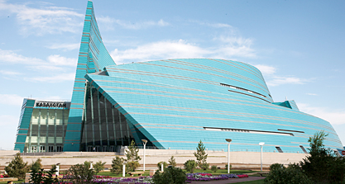
Қазақстан орталық концерт залы - Астана қаласының жаңа әкімшілік орталығында өзінің бірегей сәулет және акустикалық сипаттары бойынша үш мың бес жүз (3.500) орынға арналған «Қазақстан» Орталық концерт залы» орналасқан.

Отыз сегіз мың алты жүз шаршы метр (38.600 ш.м.) аталған нысанға, жалпы көлемде 28 миллиард теңге (187 миллион доллар) жұмсалған.
Идеяның авторы маэстро Манфреди Николетти болып табылады. Ол әлемдегі ең озық жобалаушы ғана емес, сондай-ақ құрылысының табиғи принциптерімен әлемге танымал болған қазіргі заманғы ең талап етілетін сәулетшілердің бірі.
Николетти жасап шығарған «Қазақстан» Орталық концерт залына» қазіргі күнде австралиялық Сиднейдің опера театрының атағын құрмет етеді.
Ғимаратта ең маңызды орынды 2.970 ш.м. көлемді пьяцца-фойе алады, ол мыналардан тұрады:
- Үш көріністі лифт (әрқайсысының жүк көтергіш қабілеті – 630 кг.)
- Екі киім ілетін жай: v.i.p. және қалыпты, жалпы орны – 4500
- Тауарлардың эксклюзивті түрлерін ұсынатын сегіз бутик (8 бутик)
- Техниканың соңғы сөзімен жабдықталған 200 және 400 орындарға арналған екі конференц-зал
- Қоғамдық тамақтану орындары: мейрамхана (80 орын), дәмхана (200 орын), тағандағы дөңгелек бар (35 орын) және домбыра астындағы бар (50 орын).
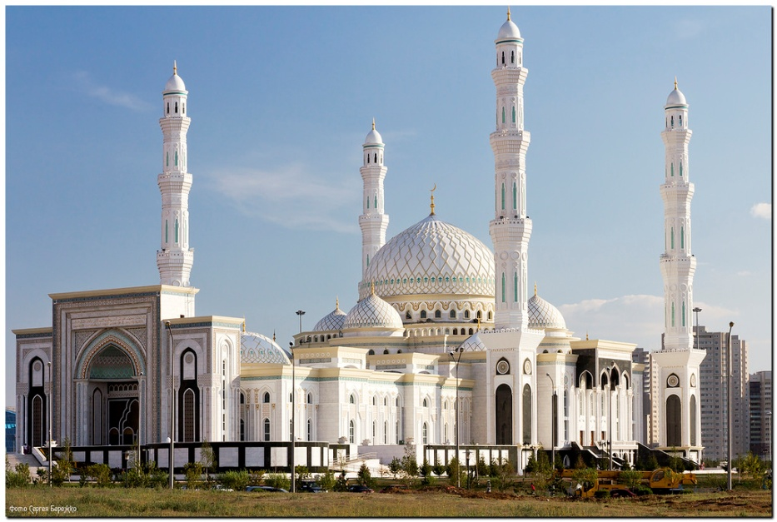
Хазрет Сұлтан мешіті — Астана қаласындағы орналасқан мешіт. Дәстүрлі ислам стилінде салынған ғибадат үйі Бейбітшілік және келісім, Тәуелсіздік сарайлары мен «Қазақ елі» монументі сынды айбынды нысандармен іргелес орналасқан. Рухани орын 13 га. жерді алып жатқан аумақта орналасқан, мешіттің жалпы аумағы 17, 7 мың шаршы метрді құрайды. Мешіт жобасы қазақтың дәстүрлі ою-өрнектері мен ұлттық нақыштағы сәндік элементтері қолданыла отырып, классикалық ислам үлгісінде орындалған.
Хазрет Сұлтан мешітінің бас имамы болып белгілі дінтанушы, Мысырдағы Әл-Азхар университетінің түлегі Қайрат Жолдыбайұлы тағайындалды. Қайрат Жолдыбайұлы өз еркімен және ғылыммен айналысуына байланысты ҚМБД-ның аппарат жетекшісі қызметінен босатуын өтінген.
Хазрет Сұлтан мешітің құрылысы 2009 маусым айында басталған болатын. Нұрсұлтан Назарбаев Астана қаласын дамытуға арналған жиналыста Хазрет Сұлтан мешітін салып жатқан құрылыс компаниясына құрылысты 6 шілде күні аяқтауды бұйырды. 2012 жылдың 6 шілде күні Хазрет Сұлтан мешітің салтанатты түрде ашылуы өтті. Ашылу салтанатына ҚР-дың президенті Нұрсұлтан Назарбаев қатысты.
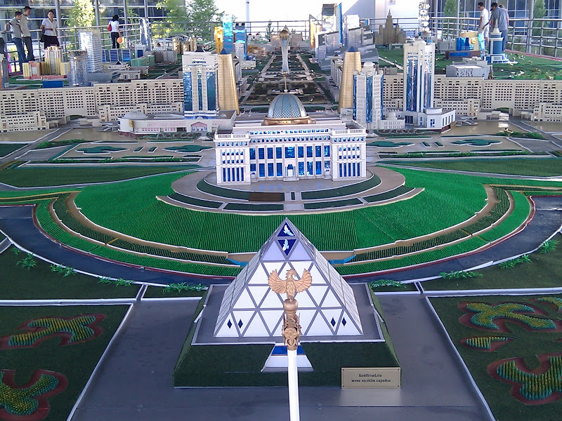
Атамекен – Қазақстан картасы» этно-мемориалды кешені. Ашық аспан астындағы «Атамекен – Қазақстан картасы» этно-мемориалды кешенінде қазақ жерінің сұлу табиғаты бейнеленген. Картада 14 облыс және Астана мен Алматы қалалары орналасқан. Қазақ жерінің табиғи-климаттық аймақтары, ландшафт, сәулетті көркем ғимараттары мен көлік жолдарын көруге болады.
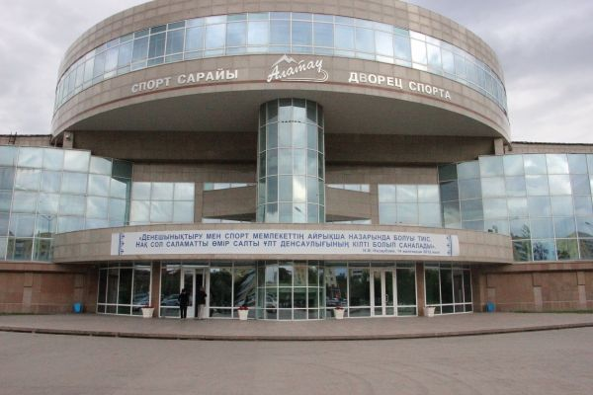
«Алатау» спорт сарайы да – елорданың думанды орталықтарының бірі. «Қазақстан» спорт сарайы салынғанша Астанадағы мәдени-спорттық шаралардың барлығы дерлік осында өтетін. Қазір де музыкалық кештерге кенде емес. Спорттық залындағы додаларды 2400 адам отырып, 3000 адам түрегеп тұрып көре алады. 170 метрлік жүгіру жолақтары бар. Мұнда гимнастика, теннис, волейбол, футзал, қол добы және т.б. спорттық секциялар (барлығы – 10) жұмыс істейді. Немістің Funk фирмасының дүниелерімен жабдықталған боулинг залы, сондай-ақ ересектерге, балаларға және сәбилерге арналған үш бассейні бар. Мұнда 3 және 5 метрлік суға секіретін тұғырлар бар.
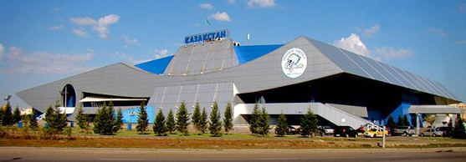
Елордадағы спорттық кешендердің ішіндегі ең көрнектілерінің бірі – «Қазақстан» спорт сарайы. Ауданы 1800 шаршы метрлік (60х30) мұзайдын Швецияның «Нордик» фирмасының өнімі болып табылады. Мұнда өткізілетін шайбалы хоккей матчтары мен басқа спорт түрлері сайыстарын (мәселен, бокс жекпе-жектерін) 5000 адам тамашалай алады. 10 жолақты бассейн – еліміздегі ең тәуір хауыздардың бірі. Хауыздағы су итальяндық технологиямен тазартылады. Тренажерлік залында шведтік «Нордик» және украиналық Vasil Gum фирмаларының жабдықтары орналастырылған. «Қазақстан» спорт сарайында шайбалы хоккей, айкидо, дзюдо, каратэ, спорттық би секциялары жұмыс істейді.
«Көршісін тап» ойыны. Бұл ойын арқылы берілген сөздерді сөздердің орналасу тәртібімен сөйлем құрастыру керек.
- республиканың, бас қала, мәдени, саяси, орталығы, Астана –, Қазақстанның.
(Астана – Қазақстан республикасының саяси, мәдени орталығы, бас қала.)
2. дамып жатқан, Астана, белсенді, айналды, сөресіне, қоғамның.
(Астана белсенді дамып жатқан қоғамның сөресіне айналды.)
3. дамыған, өткен сайын, қызмет, жыл, Астана, көрсету саласы, мегаполиске, айналып келеді,ірі.
(Жыл өткен сайын Астана қызмет көрсету саласы дамыған ірі мегаполиске айналып келеді.)
4. дамып, заманауи, жатқан, қала, жедел, қарқынмен, Астана-, Бүгінгі.
(Бүгінгі Астана-жедел қарқынмен дамып жатқан заманауи қала.)
Үйге тапсырма: Тақырыпқа байланысты өлең жазып келу.
Хормен: Біз барлығымыз бірге елордамызды және Қазақстанның көрейуіне өз үлесімізді қосамыз.
Сабақты қорыту.
Сонымен балалар, бүгіндері Елордамыз көркімен де, келбетімен де әлемнің атақты балаларымен терезесін теңестіріп тұр. Астана - ғажайып құрылыс алаңы.
Әлемдік сәулет өнерінің қайталанбас үлгілері саналатын. Сарыарқаның төсінде, ерке Есілдің жағасында орналасқан әсем шаһар келешектің қаласы, жастардың яғни сендердің қалаларың деп сабағымызды аяқтаймыз.

